請求日 | 令和 年 月 日
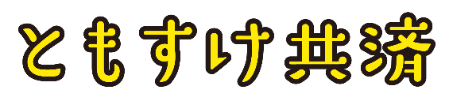
不慮の災害共済請求書
様式第１号
秋田県市町村総合事務組合 あて

この請求に係る災害は、急激・偶然・外来のものであり、病気ではありません。
この請求に関して、関係機関に照会することに同意します。
請求種別 | 自 殺  死 亡  後遺障害（自賠法１～５級）  入 院

１  被災者 | ふりがな | 生年月日 | 年 月 日
 | 氏 名
請求者は、未成年・死亡・被後見人以外は被災者本人となります。
２  請求者 | 被災者と  の続柄  ※被災者本人の場合は右氏名は省略可 | ふりがな
 |  | 氏 名
住所 〒
電話番号

３  請  求  内  容 | 被災年月日 | 令和 年 月 日
 | 事故区分 | 窒 息  作業事故  スポーツ  転 落  転 倒  中 毒  やけど  その他（ ）  溺 水
受取口座は、請求者名義の口座か、市町村支部口座となります。
４  受取口座 | 金融機関名 |  |  |  | 支店名
 | 口座種別 | 普通預金 | 口座番号 |  |  | 名 義  カタカナ

支部確認欄
支部で受付した場合 は、対応者名を記載 してください

添付書類 □診断書 または 後遺障害診断書 または 死亡診断書
□被災日の属する年度の加入者証
□受取口座の通帳 または キャッシュカードの写し
(注)被災者と請求者が異なる場合は、上記書類のほかに関係がわかる書類が必要です

